Отчёт по лабораторной работе 06
  - Простейший вариант
Тарасова Алина Андреевна
Содержание

1. Цель работы
Реализовать эпидемиологическую модель SIR (Susceptible–Infectious–Recovered) с использованием сетей Петри, выполнить детерминированное и стохастическое моделирование, исследовать влияние параметров на динамику эпидемии.

2. Задание
Создать рабочий каталог и установить необходимые пакеты.
Выполнить предложенный код модели SIR.
Преобразовать код в литературный стиль (Literate Programming).
Сгенерировать из литературного кода: чистый код, Jupyter Notebook и документацию в формате Quarto.
Выполнить код из Jupyter Notebook.
Интегрировать документацию Quarto в отчёт.
Добавить в литературный код вычисления для нового набора параметров.
Повторить генерацию всех артефактов с новыми параметрами и выполнить их.
Интегрировать новую документацию Quarto в отчёт.

3. Теоретическое введение
Модель SIR описывает распространение эпидемии в популяции. Люди делятся на три группы: восприимчивые к болезни (S), инфицированные (I) и выздоровевшие с иммунитетом (R). Переходы между состояниями задаются двумя процессами: заражение (S + I → I + I) с коэффициентом β и выздоровление (I → R) с коэффициентом γ. Для моделирования используются сети Петри — математический аппарат для описания дискретных распределённых систем. В работе применяются два подхода: детерминированный (решение системы обыкновенных дифференциальных уравнений на основе закона действующих масс) и стохастический (прямой алгоритм Гиллеспи, учитывающий случайные флуктуации). Начальные условия: 990 восприимчивых, 10 заражённых, 0 выздоровевших. Исследуется влияние коэффициента заражения β на пик эпидемии и конечное число переболевших.

4. Выполнение лабораторной работы

4.0.1 1. Создание нового релиза
Создаем новый релиз v.6.0.0 и обновляем информацию по релизу v.4.0.0
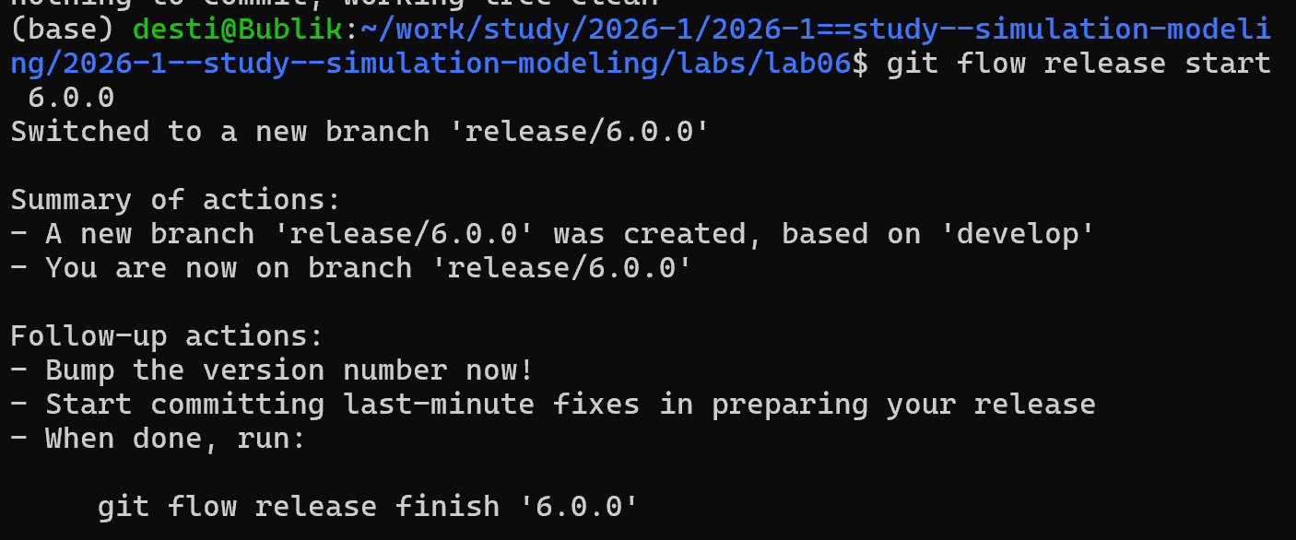
Рисунок 1: Создание нового релиза v.6.0.0

4.0.2 2. Настройка окружения Julia
Запускаем Julia и установку пакетов
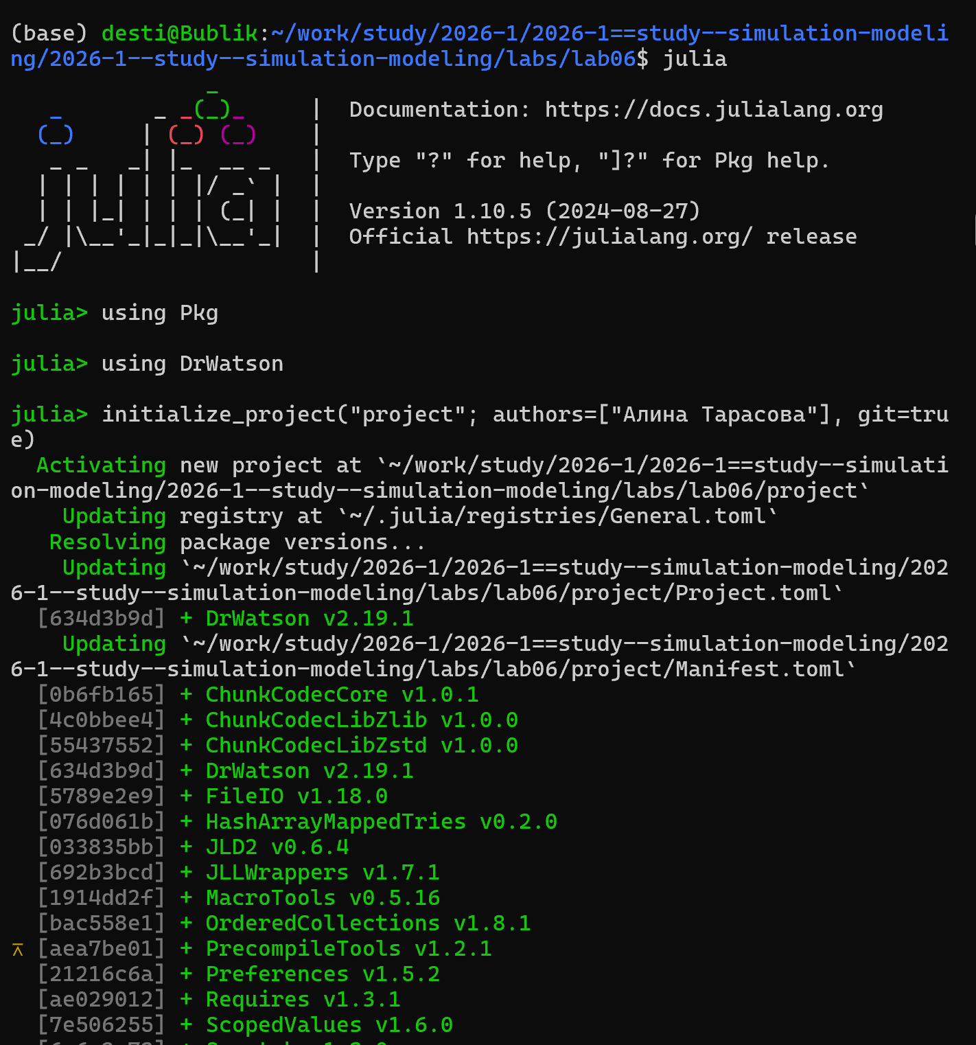
Рисунок 2: Запуск Julia

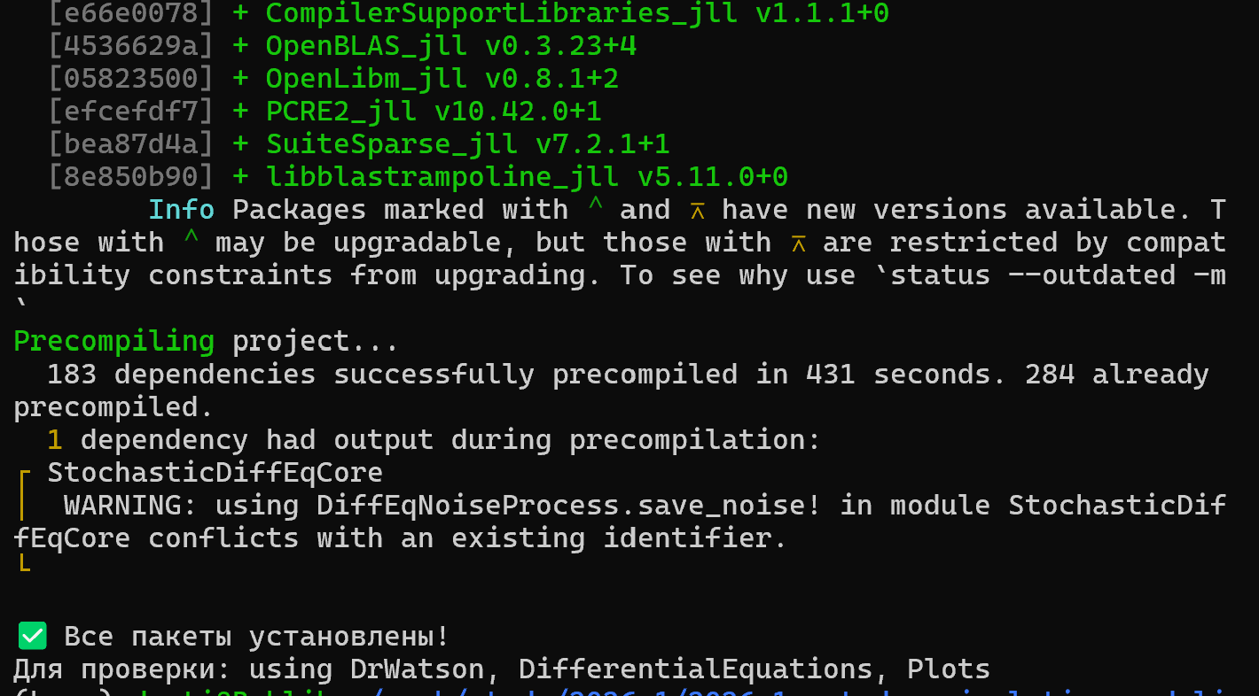
Рисунок 3: Установка пакетов Julia

4.0.3 3. Запуск скриптов и тема работы
Устанавливаем необходимые пакеты для первого скрипта
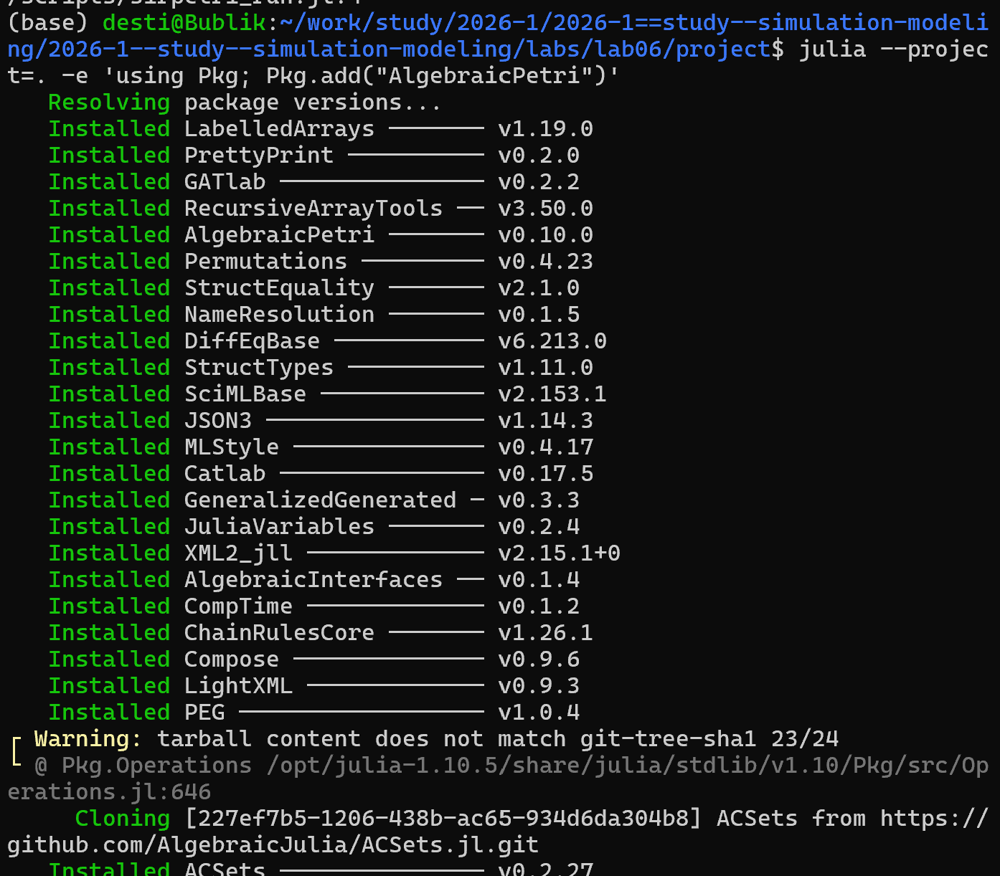
Рисунок 4: Установка пакетов

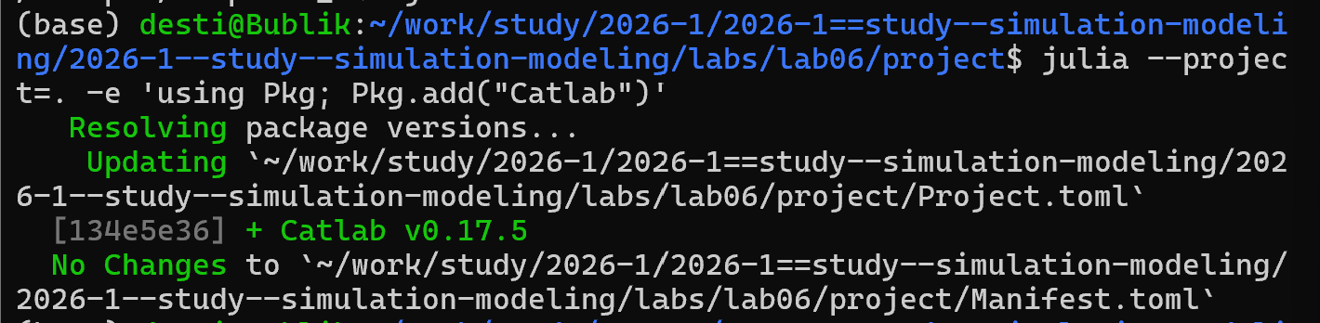
Рисунок 5: Установка пакетов

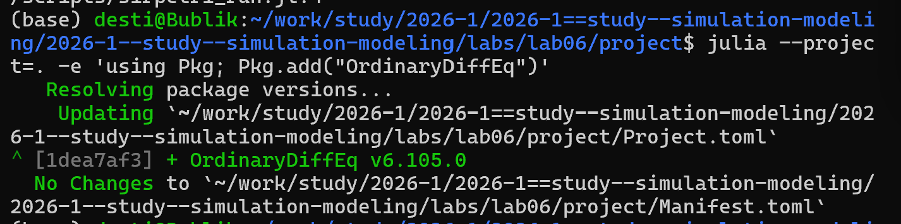
Рисунок 6: Установка пакетов
Запуск первого скрипта scripts/sirpetri_run.jl
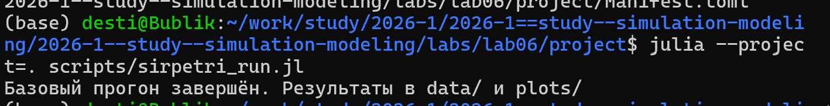
Рисунок 7: Запуск скрипта scripts/sirpetri_run.jl

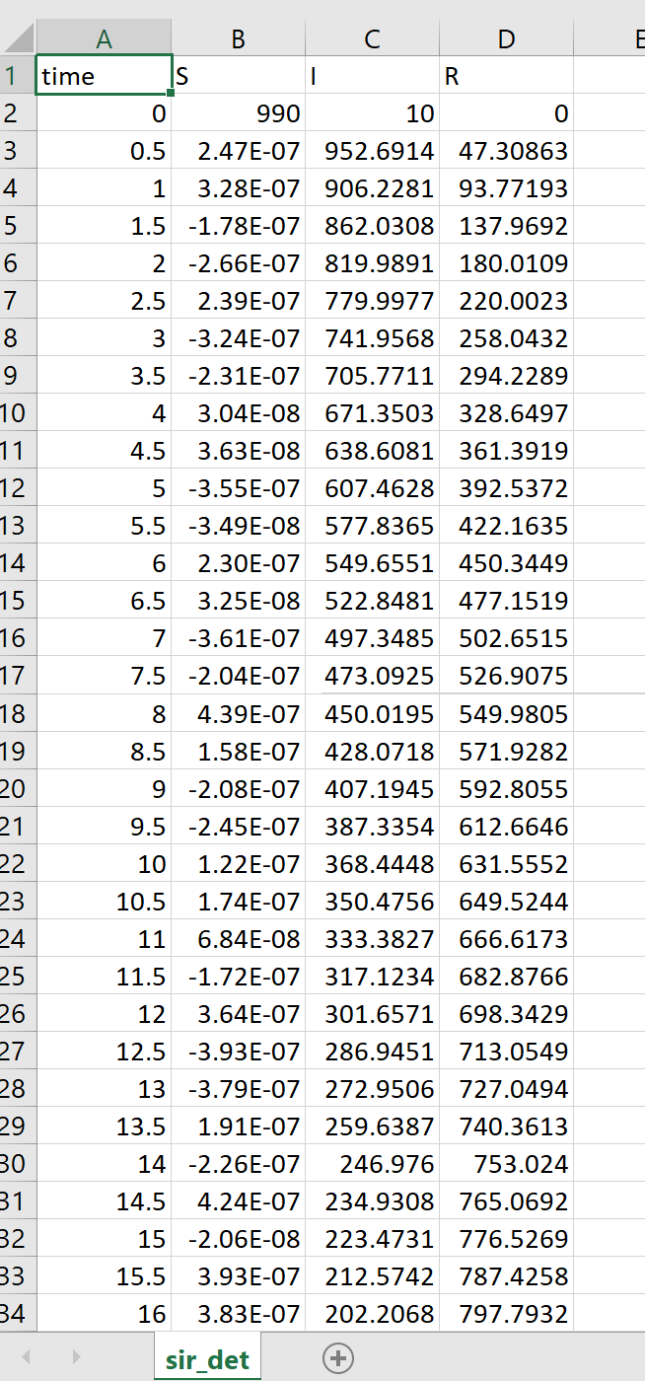
Рисунок 8: Таблица скрипта scripts/sirpetri_run.jl

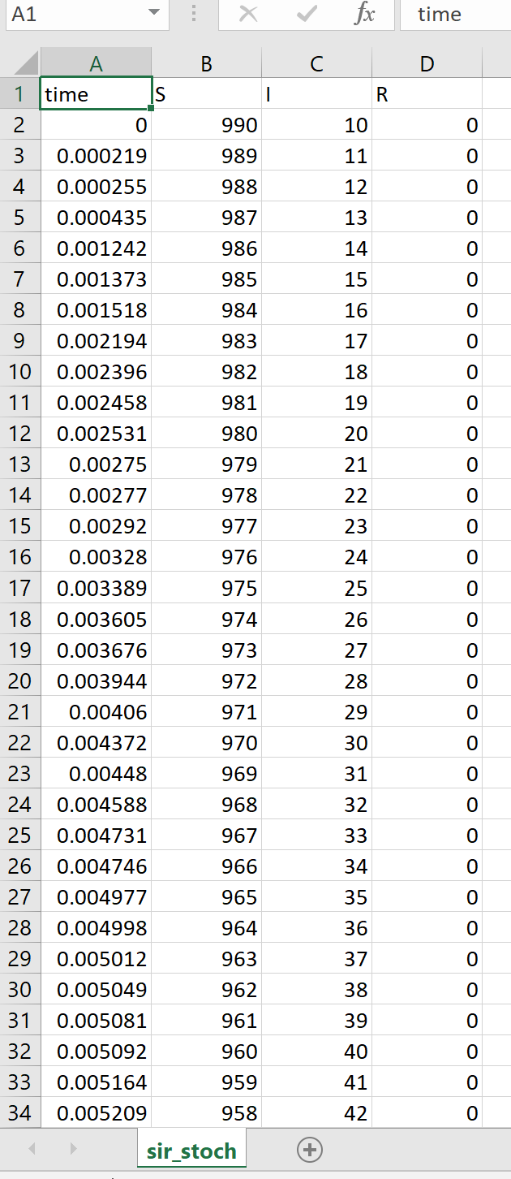
Рисунок 9: Таблица скрипта scripts/sirpetri_run.jl

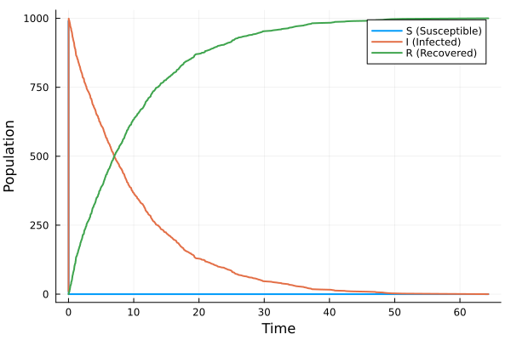
Рисунок 10: График скрипта scripts/sirpetri_run.jl

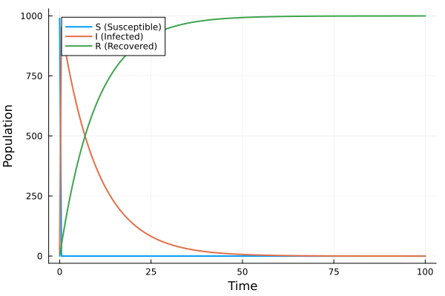
Рисунок 11: График скрипта scripts/sirpetri_run.jl

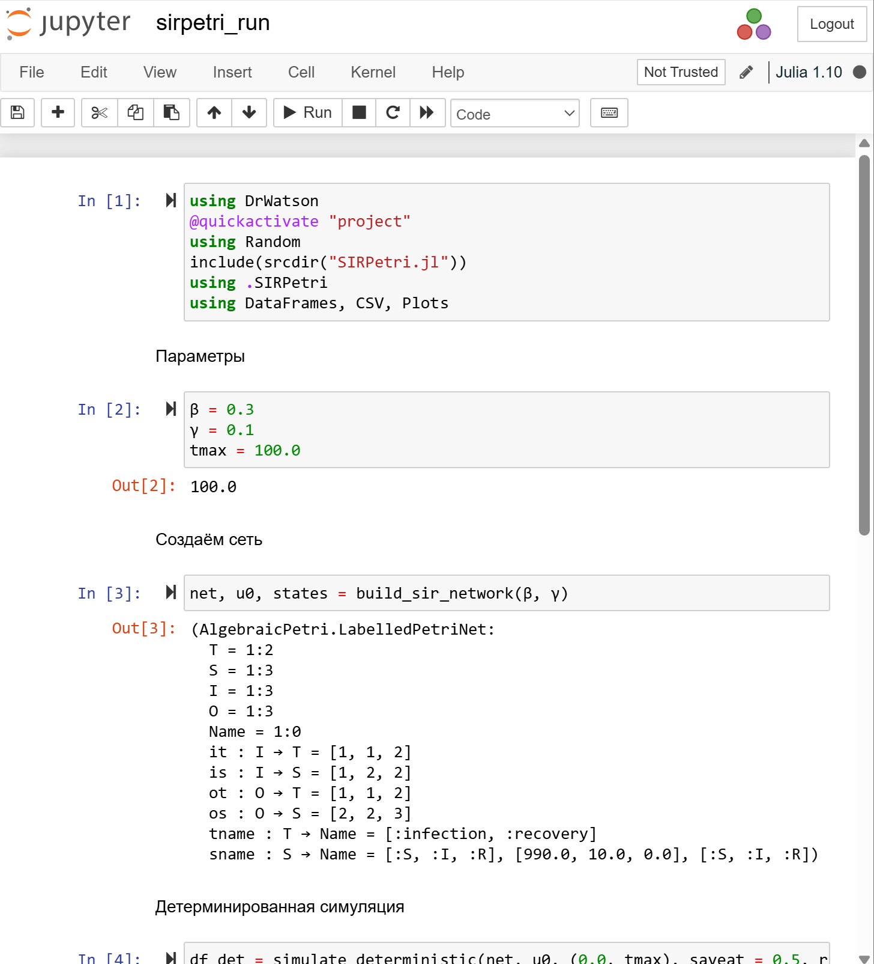
Рисунок 12: jupyter-notebook от scripts/sirpetri_run.jl
Создание, запуск следующего скрипта scripts/sirpetri_scan_parameters.jl и создание его производных форматов
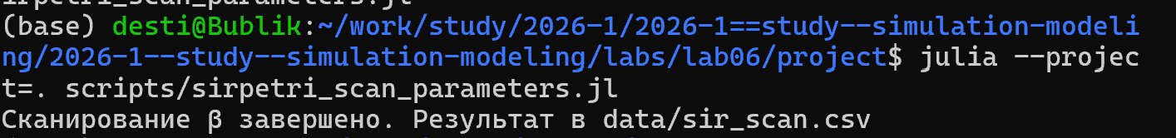
Рисунок 13: Запуск скрипта scripts/sirpetri_scan_parameters.jl

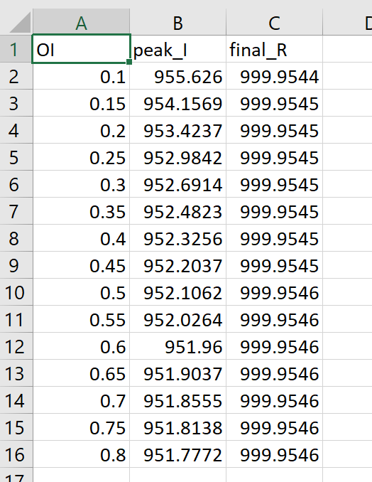
Рисунок 14: Таблица скрипта scripts/sirpetri_scan_parameters.jl

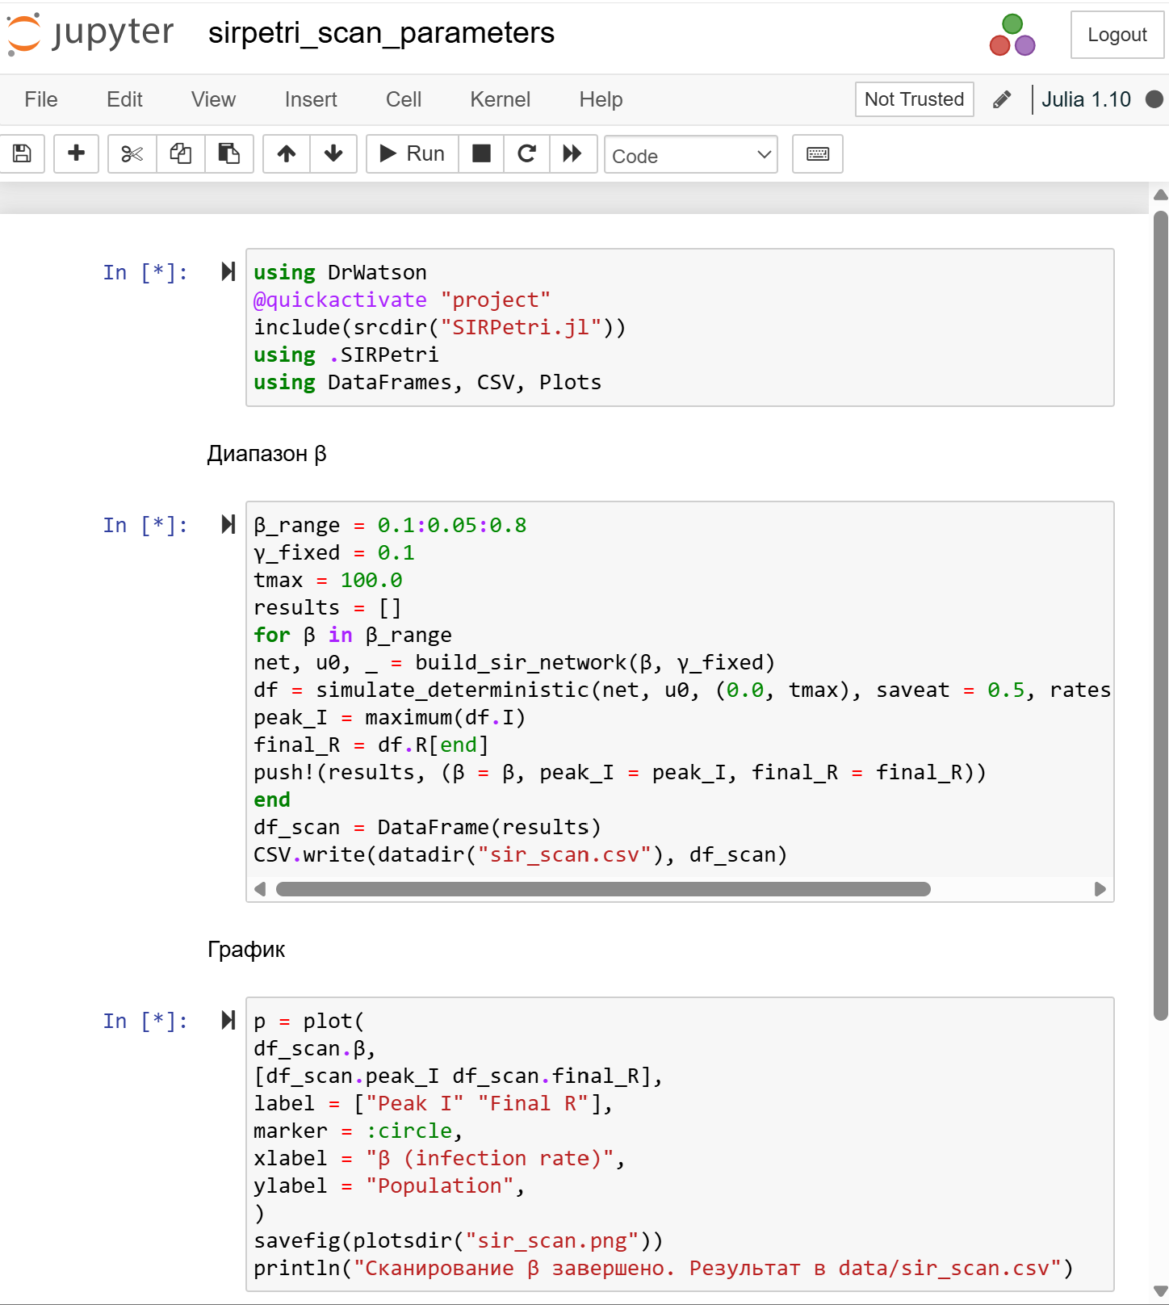
Рисунок 15: jupyter-notebook от scripts/sirpetri_scan_parameters.jl
Далее снова перехожу в директорию проекта и создаю и запускаю следующий скрипт scripts/sirpetri_animate.jl
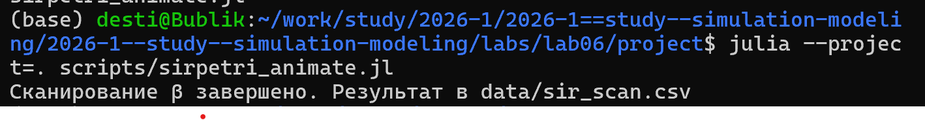
Рисунок 16: Запуск скрипта scripts/sirpetri_animate.jl

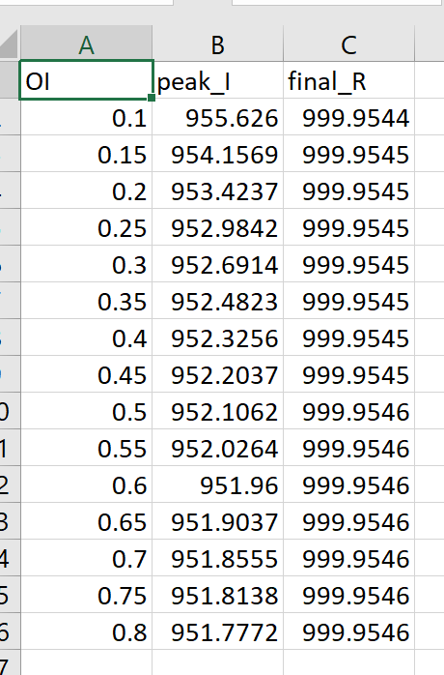
Рисунок 17: Таблица скрипта scripts/sirpetri_animate.jl

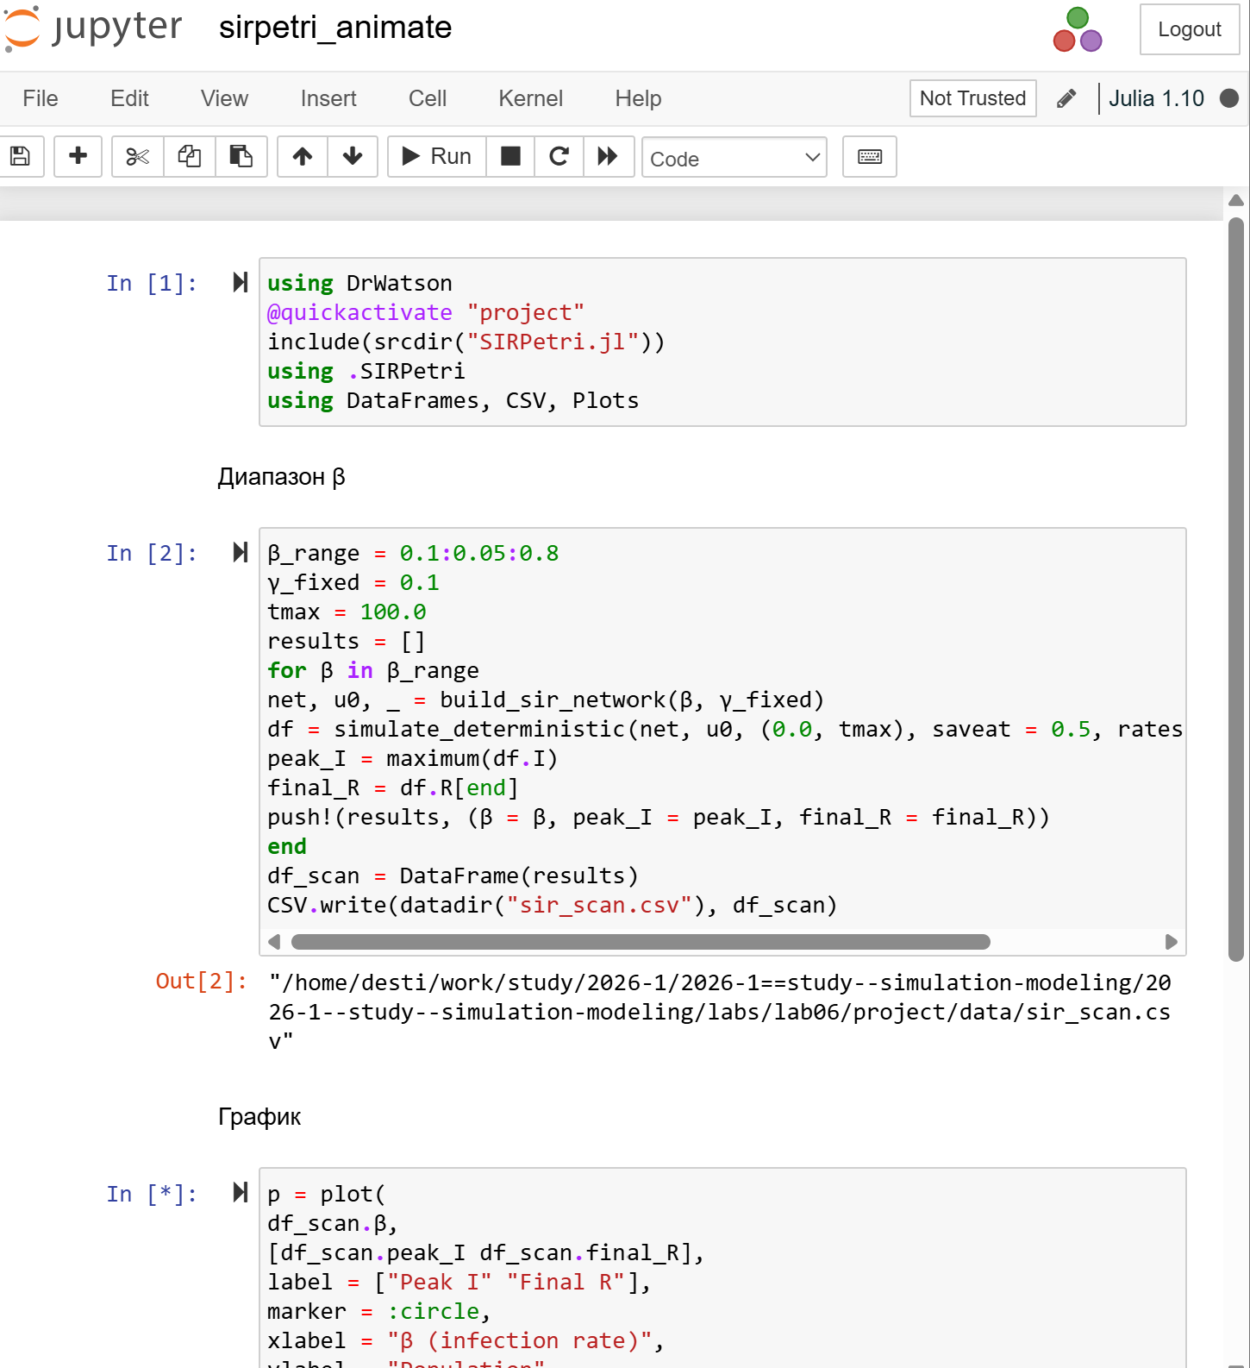
Рисунок 18: jupyter-notebook от scripts/sirpetri_animate.jl
Далее снова перехожу в директорию проекта и создаю и запускаю следующий скрипт scripts/sirpetri_report.jl
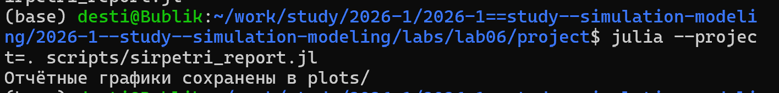
Рисунок 19: Запуск скрипта scripts/sirpetri_report.jl

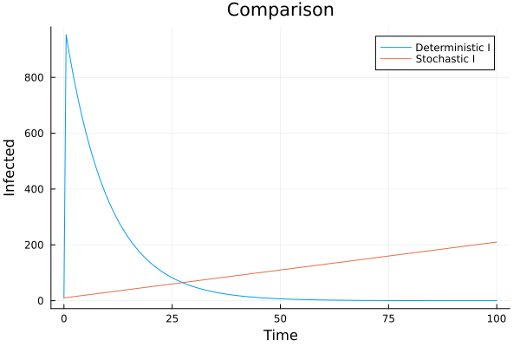
Рисунок 20: График скрипта scripts/sirpetri_report.jl

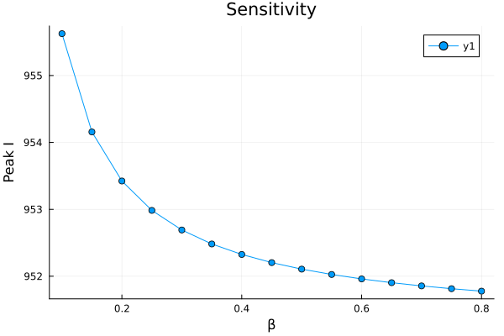
Рисунок 21: График скрипта scripts/sirpetri_report.jl

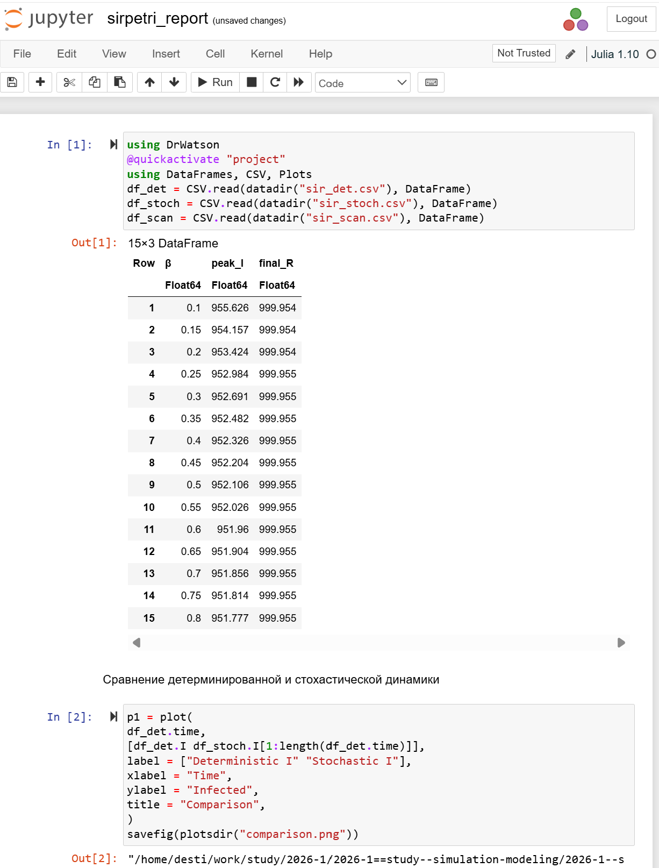
Рисунок 22: jupyter-notebook от scripts/sirpetri_report.jl
Устанавливаем необходимые пакеты для производных форматов

Рисунок 23: Установка пакетов
Создаем производные форматы от скриптов
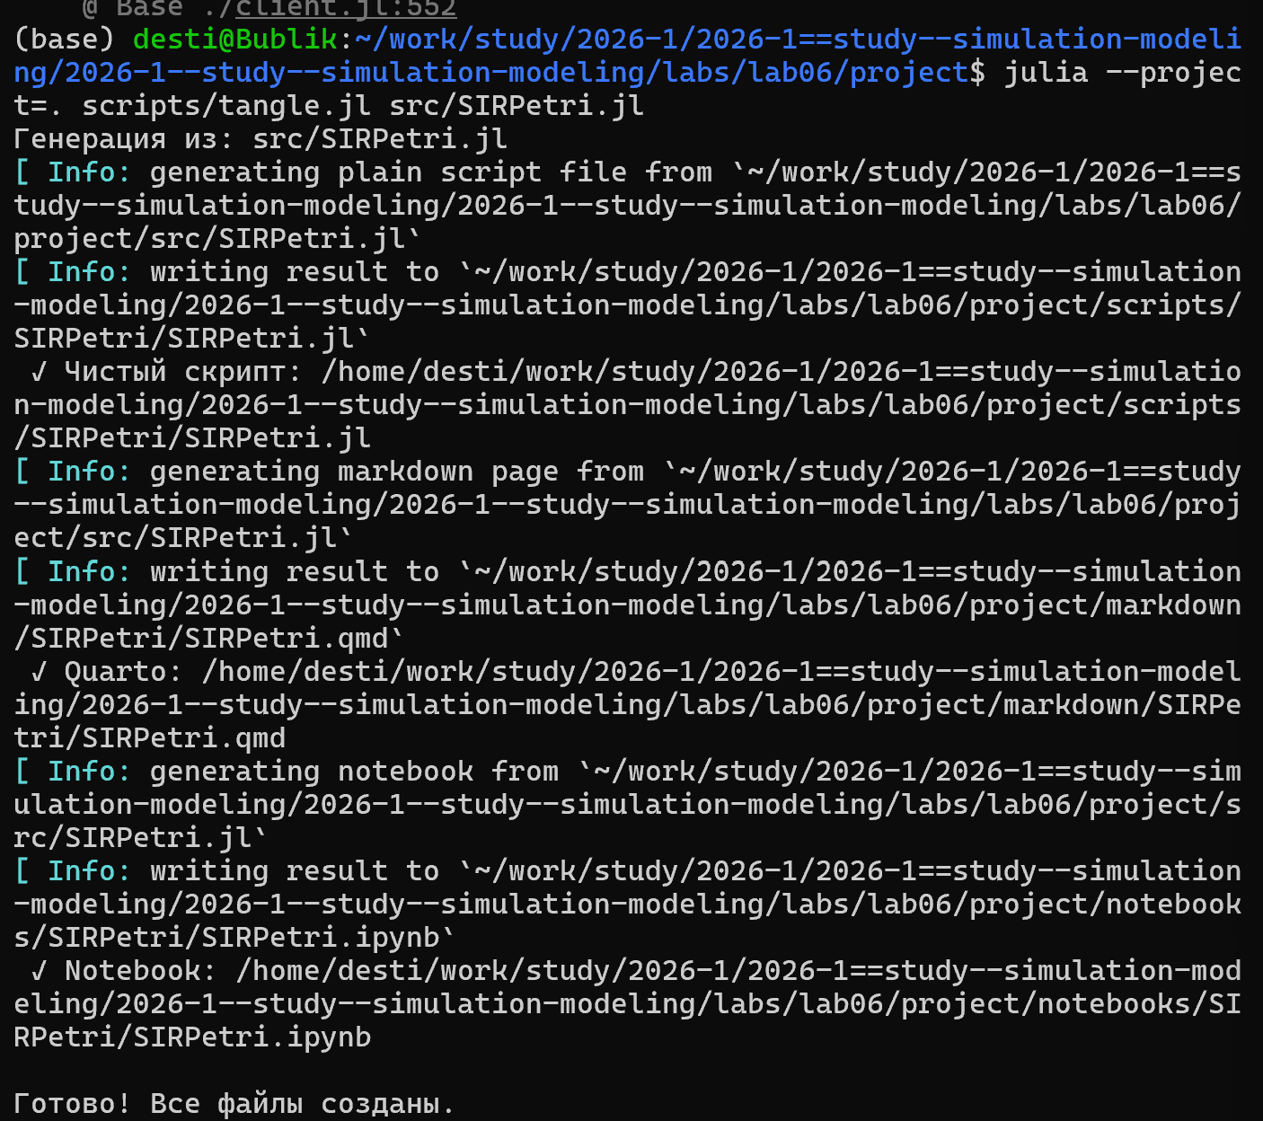
Рисунок 24: Создание производных форматов

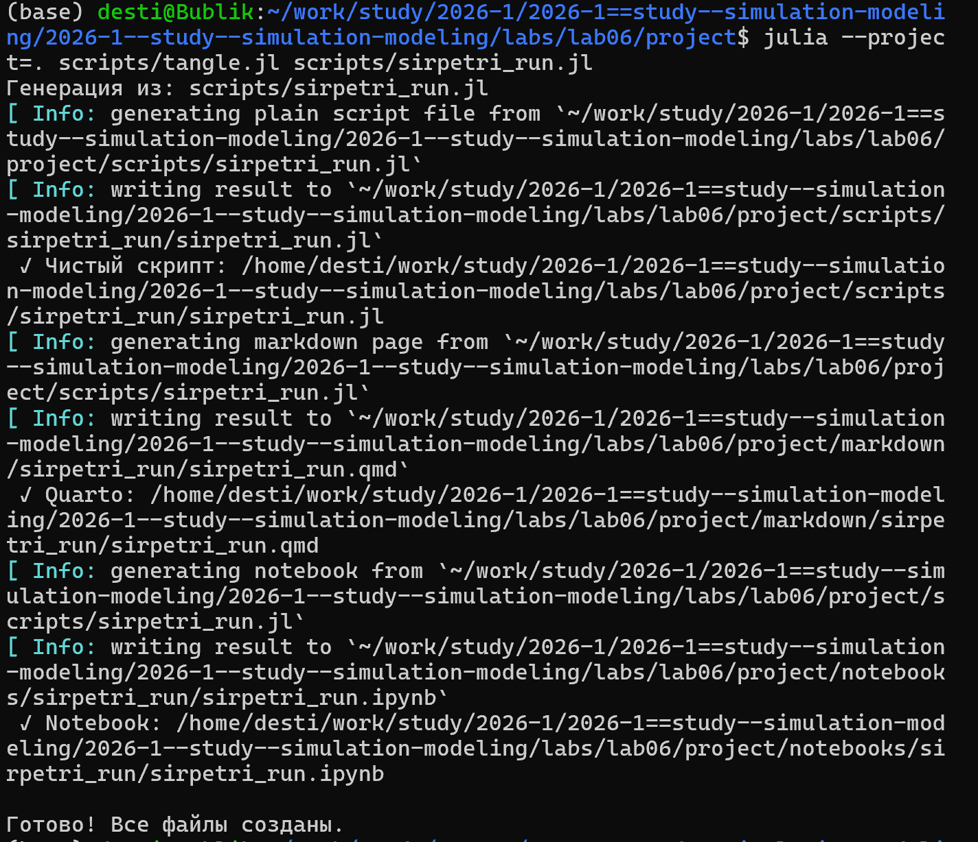
Рисунок 25: Создание производных форматов

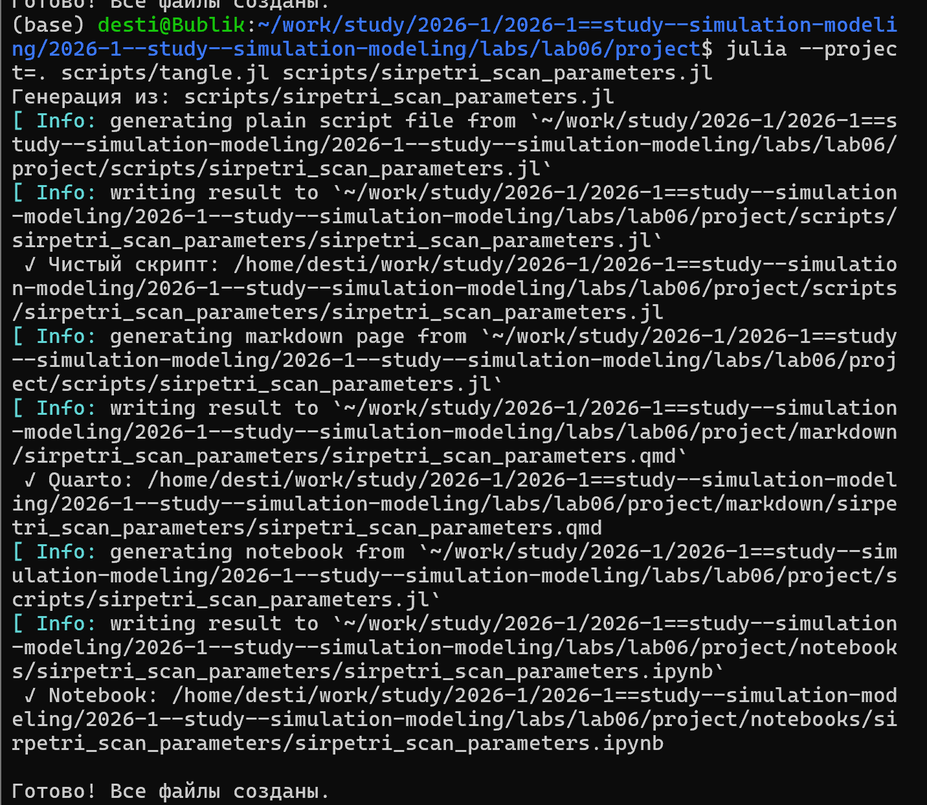
Рисунок 26: Создание производных форматов

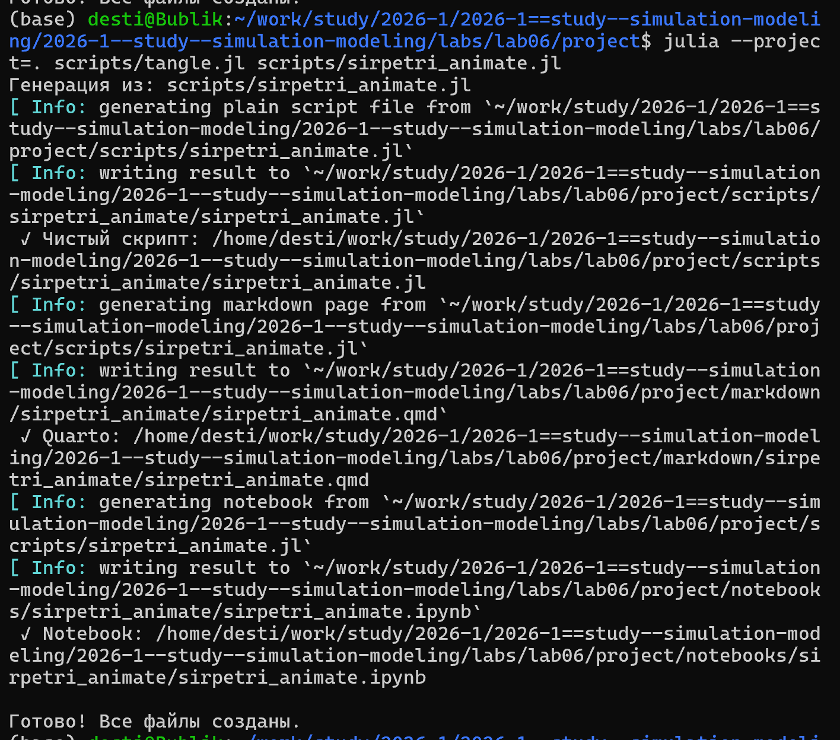
Рисунок 27: Создание производных форматов

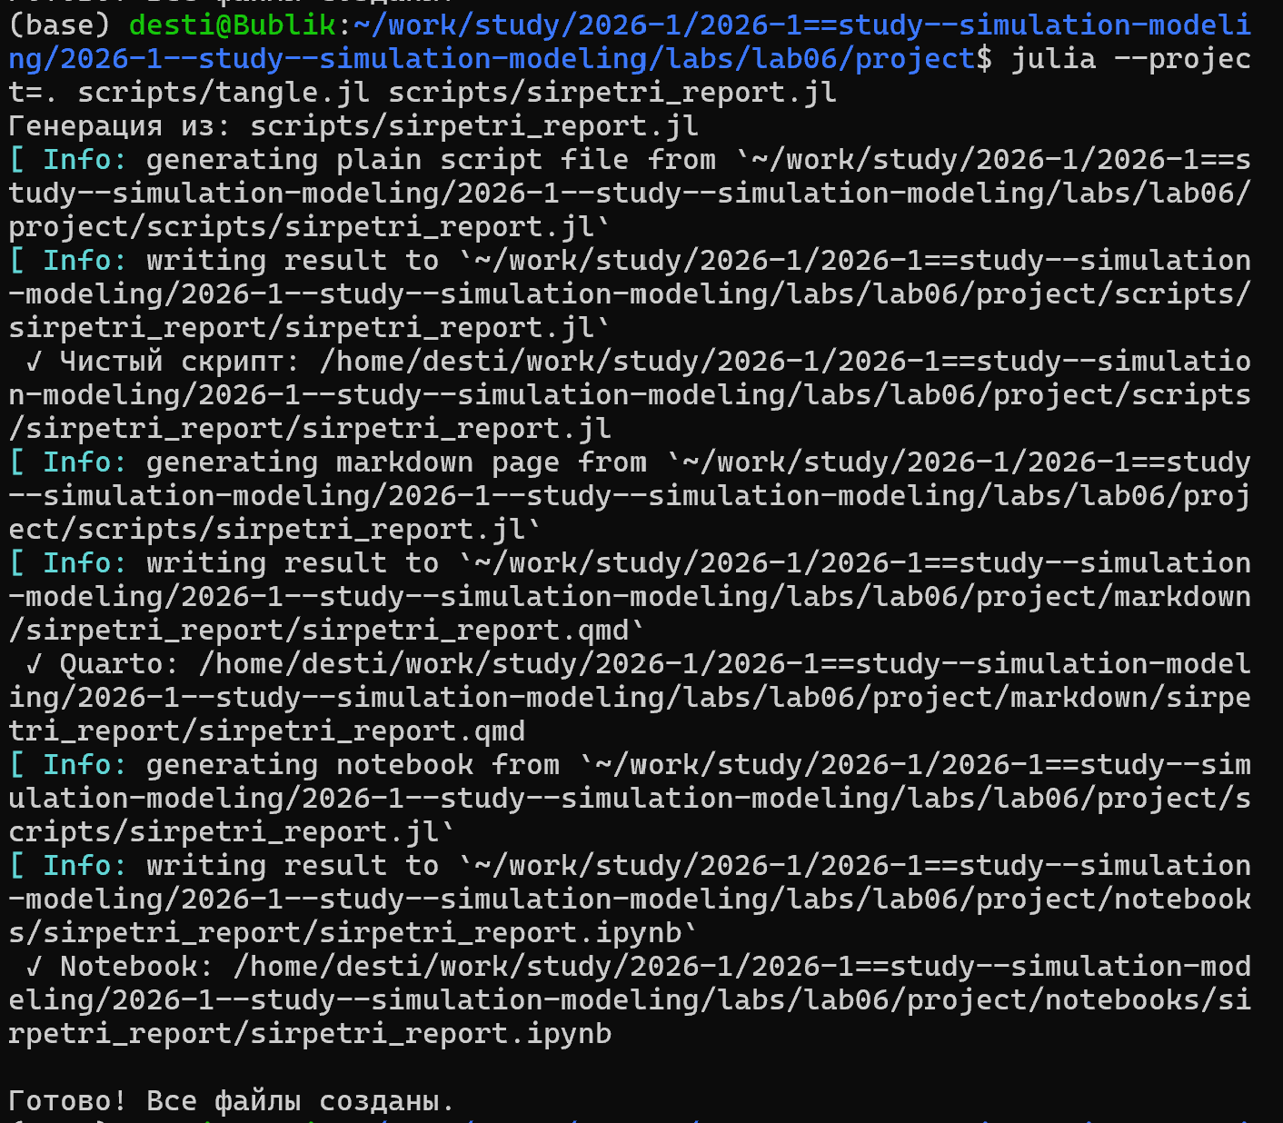
Рисунок 28: Создание производных форматов
В каталоге отчёта в файл _quarto.yml включаем поддержку кода julia
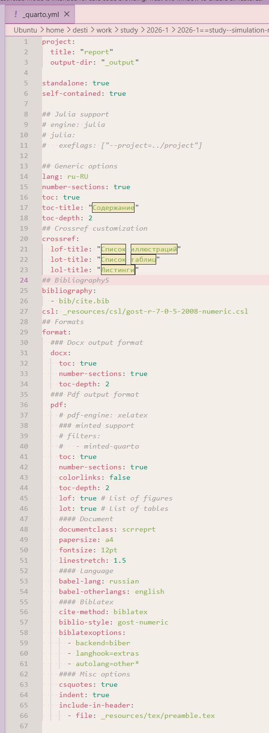
Рисунок 29: Настройка _quarto.yml
В файле отчёта подключаем файл описания программ
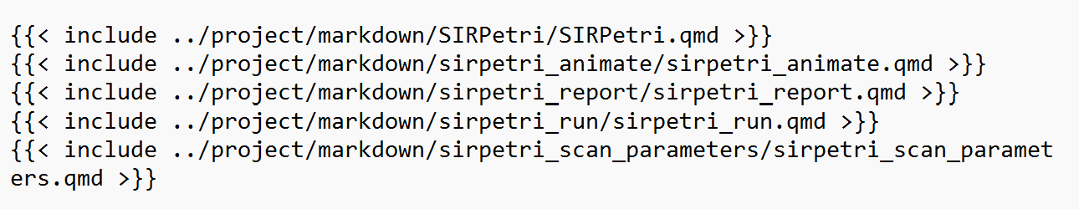
Рисунок 30: Подключение файлов
module SIRPetri
using AlgebraicPetri
using Catlab.CategoricalAlgebra
using Catlab.Graphics
using OrdinaryDiffEq
using Plots
using DataFrames
using Random
export build_sir_network, simulate_deterministic, simulate_stochastic
export plot_sir, to_graphviz_sir
"""
build_sir_network(β=0.3, γ=0.1)
Создаёт размеченную сеть Петри для модели SIR.
Возвращает (net::LabelledPetriNet, u0::Vector{Float64}, states::Vector{Symbol})
"""
function build_sir_network(β = 0.3, γ = 0.1)
states = [:S, :I, :R]
Создаём сеть Петри, описывая переходы напрямую Переход infection: S + I → I + I Переход recovery: I → R
net = LabelledPetriNet(
states,
:infection => ([:S, :I] => [:I, :I]),
:recovery => ([:I] => [:R]),
)
Начальная маркировка: S=990, I=10, R=0
u0 = [990.0, 10.0, 0.0]
return net, u0, states
end
"""
sir_ode(net, rates)
Возвращает функцию правой части ОДУ для сети Петри.
Используется для детерминированной симуляции.
"""
function sir_ode(net, rates = [0.3, 0.1])
function f!(du, u, p, t)
S, I, R = u
β, γ = rates
Пропускные способности (закон действующих масс)
infection_rate = β * S * I
recovery_rate = γ * I
Изменения
du[1] = -infection_rate # dS/dt
du[2] = infection_rate - recovery_rate # dI/dt
du[3] = recovery_rate # dR/dt
end
return f!
end
"""
simulate_deterministic(net, u0, tspan; saveat=0.1, rates=[0.3,0.1])
Выполняет детерминированную ODE-симуляцию.
Возвращает DataFrame с колонками time, S, I, R.
"""
function simulate_deterministic(net, u0, tspan; saveat = 0.1, rates = [0.3, 0.1])
f = sir_ode(net, rates)
prob = ODEProblem(f, u0, tspan)
sol = solve(prob, Tsit5(), saveat = saveat)
df = DataFrame(time = sol.t)
df.S = sol[1, :]
df.I = sol[2, :]
df.R = sol[3, :]
return df
end
"""
simulate_stochastic(net, u0, tspan; rates=[0.3,0.1], rng=Random.GLOBAL_RNG)
Стохастическая симуляция (алгоритм Гиллеспи) прямым методом.
Возвращает DataFrame.
"""
function simulate_stochastic(net, u0, tspan; rates = [0.3, 0.1], rng = Random.GLOBAL_RNG)
u = copy(u0)
t = 0.0
times = [t]
states = [copy(u)]
β, γ = rates
while t < tspan[2]
S, I, R = u
a_inf = β * S * I
a_rec = γ * I
a0 = a_inf + a_rec
if a0 == 0
break
end
dt = -log(rand(rng)) / a0
r = rand(rng) * a0
if r < a_inf
Заражение
u[1] -= 1
u[2] += 1
else
Выздоровление
u[2] -= 1
u[3] += 1
end
t += dt
if t <= tspan[2]
push!(times, t)
push!(states, copy(u))
end
end
df = DataFrame(time = times)
df.S = [s[1] for s in states]
df.I = [s[2] for s in states]
df.R = [s[3] for s in states]
return df
end
"""
plot_sir(df)
Строит график динамики S, I, R из DataFrame.
"""
function plot_sir(df)
p = plot(
df.time,
[df.S, df.I, df.R],
label = ["S (Susceptible)" "I (Infected)" "R (Recovered)"],
xlabel = "Time",
ylabel = "Population",
linewidth = 2,
)
return p
end
"""
to_graphviz_sir(net)
Визуализация сети Петри с помощью Graphviz.
"""
function to_graphviz_sir(net)
return to_graphviz(net, prog = "dot")
end
end # module
using DrWatson
@quickactivate "project"
include(srcdir("SIRPetri.jl"))
using .SIRPetri
using DataFrames, CSV, Plots
Диапазон β
β_range = 0.1:0.05:0.8
γ_fixed = 0.1
tmax = 100.0
results = []
for β in β_range
net, u0, _ = build_sir_network(β, γ_fixed)
df = simulate_deterministic(net, u0, (0.0, tmax), saveat = 0.5, rates = [β, γ_fixed])
peak_I = maximum(df.I)
final_R = df.R[end]
push!(results, (β = β, peak_I = peak_I, final_R = final_R))
end
df_scan = DataFrame(results)
CSV.write(datadir("sir_scan.csv"), df_scan)
График
p = plot(
df_scan.β,
[df_scan.peak_I df_scan.final_R],
label = ["Peak I" "Final R"],
marker = :circle,
xlabel = "β (infection rate)",
ylabel = "Population",
)
savefig(plotsdir("sir_scan.png"))
println("Сканирование β завершено. Результат в data/sir_scan.csv")
using DrWatson
@quickactivate "project"
using DataFrames, CSV, Plots
df_det = CSV.read(datadir("sir_det.csv"), DataFrame)
df_stoch = CSV.read(datadir("sir_stoch.csv"), DataFrame)
df_scan = CSV.read(datadir("sir_scan.csv"), DataFrame)
Сравнение детерминированной и стохастической динамики
p1 = plot(
df_det.time,
[df_det.I df_stoch.I[1:length(df_det.time)]],
label = ["Deterministic I" "Stochastic I"],
xlabel = "Time",
ylabel = "Infected",
title = "Comparison",
)
savefig(plotsdir("comparison.png"))
Зависимость пика I от β
p2 = plot(
df_scan.β,
df_scan.peak_I,
marker = :circle,
xlabel = "β",
ylabel = "Peak I",
title = "Sensitivity",
)
savefig(plotsdir("sensitivity.png"))
println("Отчётные графики сохранены в plots/")
using DrWatson
@quickactivate "project"
using Random
include(srcdir("SIRPetri.jl"))
using .SIRPetri
using DataFrames, CSV, Plots
Параметры
β = 0.3
γ = 0.1
tmax = 100.0
Создаём сеть
net, u0, states = build_sir_network(β, γ)
Детерминированная симуляция
df_det = simulate_deterministic(net, u0, (0.0, tmax), saveat = 0.5, rates = [β, γ])
CSV.write(datadir("sir_det.csv"), df_det)
Стохастическая симуляция
Random.seed!(123)
df_stoch = simulate_stochastic(net, u0, (0.0, tmax), rates = [β, γ])
CSV.write(datadir("sir_stoch.csv"), df_stoch)
Графики
p_det = plot_sir(df_det)
savefig(plotsdir("sir_det_dynamics.png"))
p_stoch = plot_sir(df_stoch)
savefig(plotsdir("sir_stoch_dynamics.png"))
println("Базовый прогон завершён. Результаты в data/ и plots/")
using DrWatson
@quickactivate "project"
include(srcdir("SIRPetri.jl"))
using .SIRPetri
using DataFrames, CSV, Plots
Диапазон β
β_range = 0.1:0.05:0.8
γ_fixed = 0.1
tmax = 100.0
results = []
for β in β_range
net, u0, _ = build_sir_network(β, γ_fixed)
df = simulate_deterministic(net, u0, (0.0, tmax), saveat = 0.5, rates = [β, γ_fixed])
peak_I = maximum(df.I)
final_R = df.R[end]
push!(results, (β = β, peak_I = peak_I, final_R = final_R))
end
df_scan = DataFrame(results)
CSV.write(datadir("sir_scan.csv"), df_scan)
График
p = plot(
df_scan.β,
[df_scan.peak_I df_scan.final_R],
label = ["Peak I" "Final R"],
marker = :circle,
xlabel = "β (infection rate)",
ylabel = "Population",
)
savefig(plotsdir("sir_scan.png"))
println("Сканирование β завершено. Результат в data/sir_scan.csv")

5. Выводы
Детерминированная симуляция даёт гладкую, усреднённую динамику эпидемии с классическим пиком заболеваемости.
Стохастическая симуляция (алгоритм Гиллеспи) вносит случайные флуктуации; при большой популяции её результаты близки к детерминированным, но при малых числах различия существенны.
Сканирование параметра β показывает пороговое поведение: при малых β эпидемии практически нет, с ростом β пик инфицированных и конечное число выздоровевших резко возрастают, достигая насыщения.
Анимация динамики наглядно демонстрирует прохождение волны инфекции.
Модель SIR на сетях Петри успешно реализована, позволяет исследовать как среднюю динамику, так и случайные отклонения, а также оценивать чувствительность к параметрам.

Список литературы
Имитационное моделирование. Практикум https://esystem.rudn.ru/pluginfile.php/3094278/modeling-lab.pdf

